Конспект урока «Как убрать белый фон у изображений»

Автор: Новикова Лариса Александровна

При вставке изображений из Интернета часто появляется белый фон, который отвлекает внимание учеников и мешает лучшему усвоению материала. Сравним два слайда:
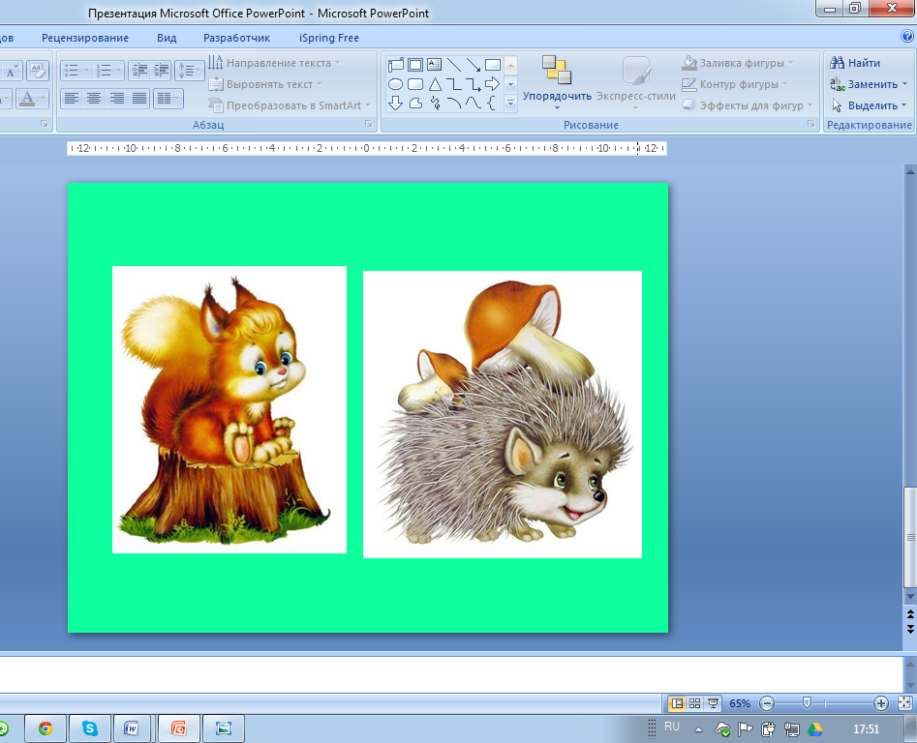
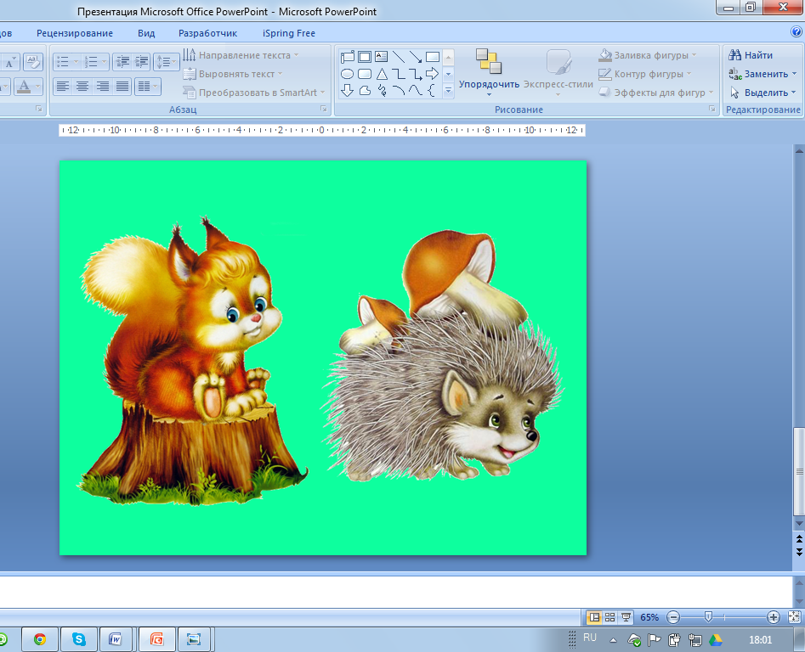

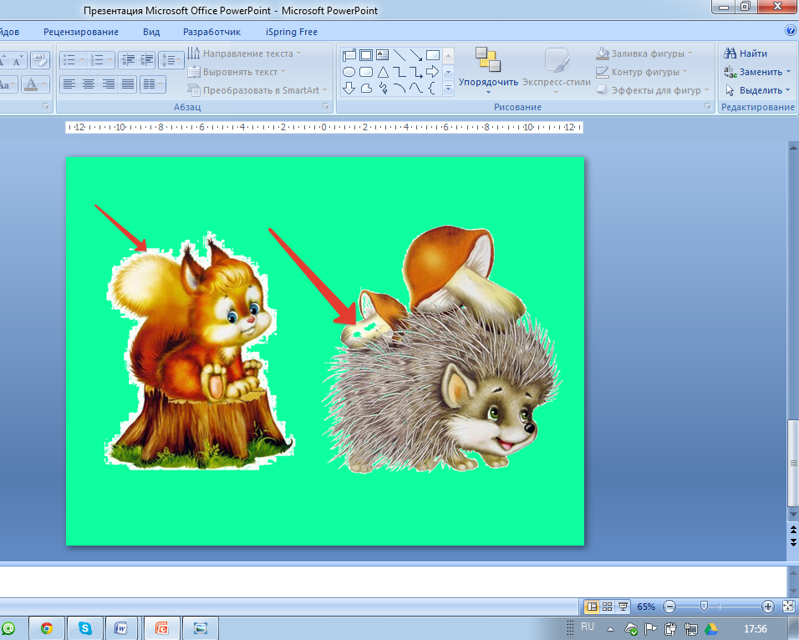

Иногда при установке прозрачного цвета в презентации получается, что белый цвет плохо удаляется или появляются дырочки в изображении.
Конечно, второй слайд смотрится более привлекательно и наглядно, что очень важно при работе с учениками начальной школы.
Белый фон можно легко убрать с помощью сайта pixlr.com/editor
Так выглядит его главная страница:
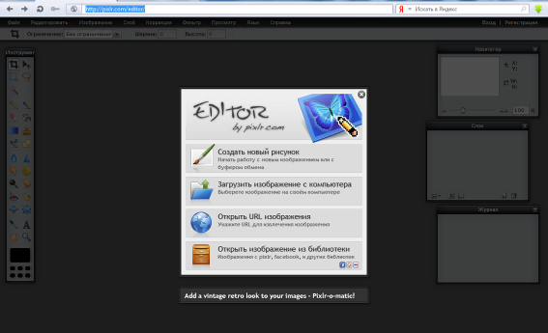
В меню в центре экрана нужно выбрать пункт «Загрузить изображение с компьютера».
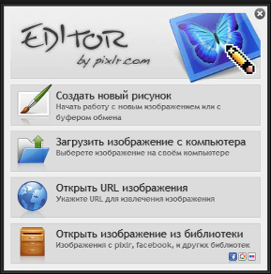
В появившемся окне выбрать нужную картинку на вашем компьютере.
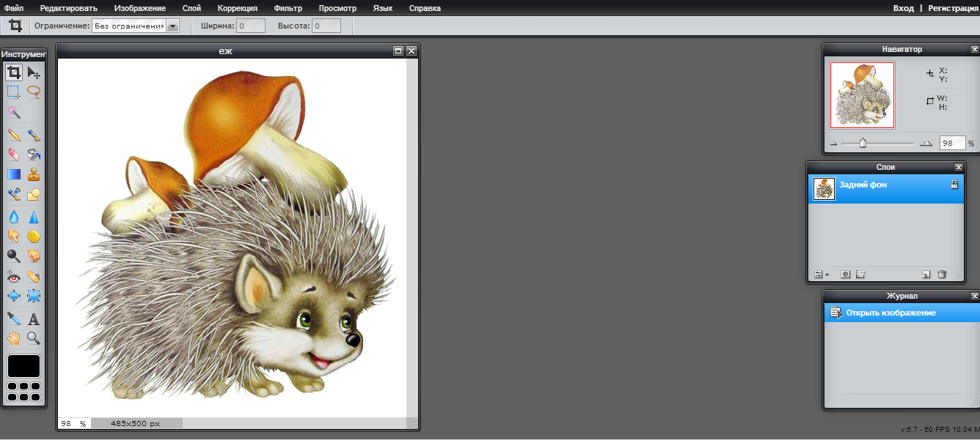

Два раза нажать на замок в окне «Слои»

Выбрать инструмент «Волшебная палочка»

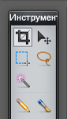
Нажать на белый фон, который нужно удалить.
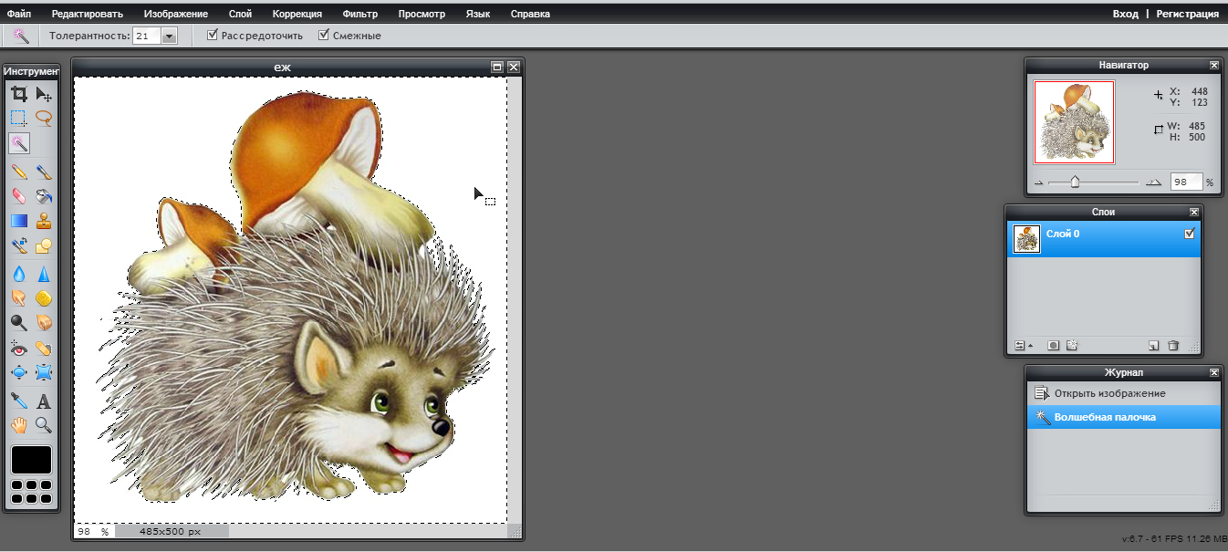
Выбрать в меню «Редактировать» пункт «Очистить»
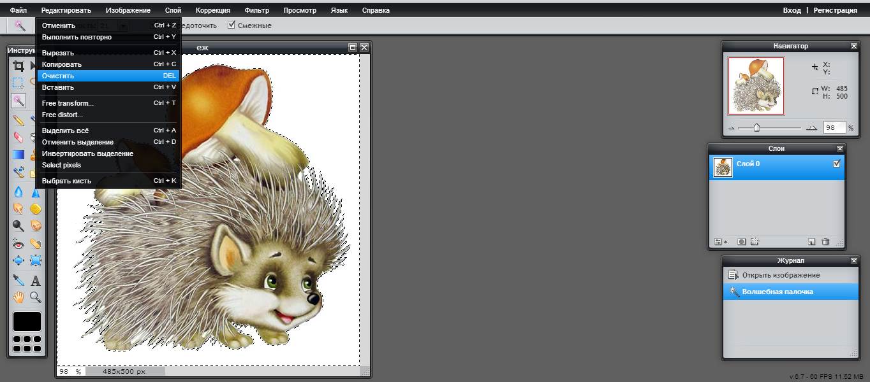

Выбрать в меню «Файл» пункт «Сохранить»
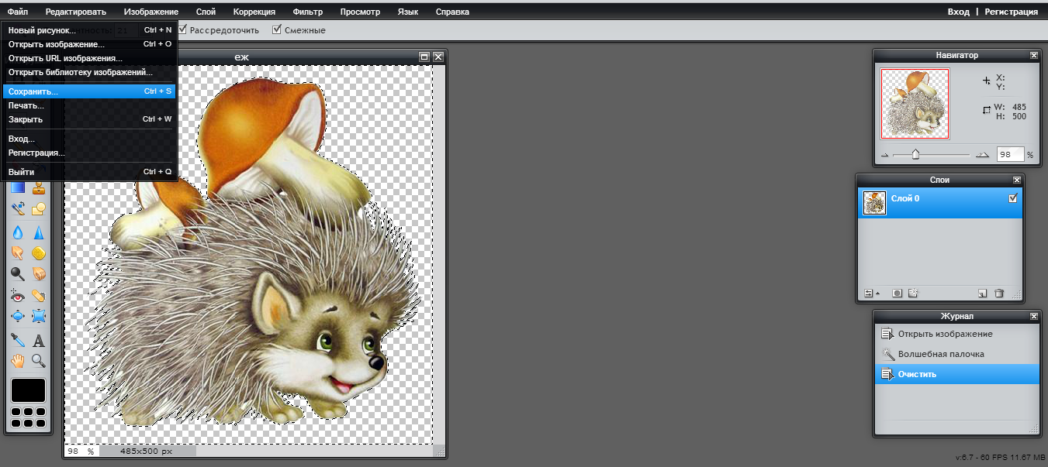
В появившемся окне выбрать Формат PNG (поддерживает прозрачность, максимальное качество)
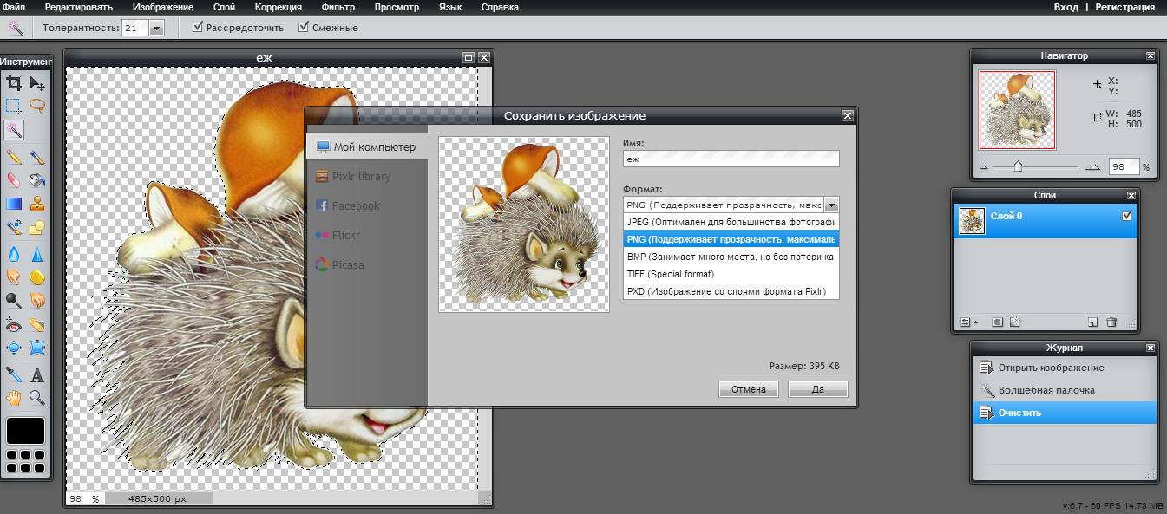

Готово!
И еще, можно загрузить изображение по ссылке, выполнить эту же работу, и сохранить на компьютер изображение нужного размера и формата.
Желаю удачи!

http://f10.ifotki.info/org/821f50312a0c11c49a1bd981729dd67954ed1b112446455.gif ежик
http://pootewood.ucoz.ru/_ld/0/94556167.jpg белочка

